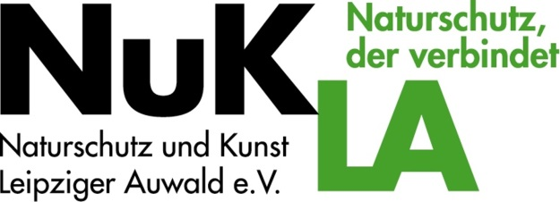Leipzig, 10/2015 NuKLA-Tätigkeitsbericht 2014
In 2014 hat NuKLA gemeinsam mit 10 bzw. 11 weiteren Vereinen auf Initiative von NuKLA 2 Positionspapiere an den Oberbürgermeister der Stadt Leipzig verfasst. Beide wurden nicht angehört. Daraufhin hat NuKLA 2 EU Beschwerden bei der Europäischen Kommission in Brüssel abgegeben.
Im April schalteten wir die Landesdirektion ein, da die Stadt Leipzig gegen ihre eigene Allgemeinverfügung am Floßgraben verstoßen hat.
Im Mai veranstalteten wir den 1. AULA Familientag in der Leutzscher Aue mir Exkursionen und Vorführungen.
Im Spätsommer drehten wir den 1. Film zum Leipziger Floßgraben mit dem Titel:
„Leipziger Floßgraben. Der Film.“ Dieser wurde dann ca. 10 Mal in kleineren Kinos, der VHS und in der alten Börse gezeigt.
Im August hat uns die LfULG-Landesamt für Umwelt-, Landwirtschaft und Geologie die Empfehlung erarbeitet den Leipziger Auwald zum sächsischen Vorzeigeprojekt zu entwickeln. Dieses betrachteten wir als bis jetzt den größten Erfolg für unsere ehrenamtlichen Bemühungen. Zitat: „Aus Sicht des LfULG kann der Erhalt des Leipziger Auwaldes zu einem sächsischen Vorzeigeprojekt für die gemeinsame Umsetzung der Fauna-Flora-Habitat-, Wasserrahmen- und Hochwasserrisikomanagementrichtlinie unter Nutzung der Synergien entwickelt werden. Die erforderliche Sensibilisierung der jeweiligen lokalen und regionalen Aufgabenträger sollte durch das SMUL initiiert werden.“
Diese Empfehlung hat uns beflügelt unsere Aktivitäten vermehrt in Richtung Landespolitik zu lenken.
In 2014 boten wir 7 Konzerte an. In unregelmäßigen Abständen gab es Vernetzungstreffen auf sogenannten AULA Sitzungen. Zu dieser Zeit nahmen wir unseren Leitspruch NuKLA-Naturschutz, der verbindet an. Wir wollen den bekannten Verbänden kein Konkurrent sein, sondern ein Verein, der die Konkurrenten miteinander verbindet, um den Naturschutzgedanken zu stützen, zu fördern und gegen wirtschaftliche Interessen zu stärken.

Wolfgang E. A. Stoiber, Vorsitzender

